П Р О Е К Т

О внесении изменений в муниципальную программу «Формирование современной городской среды на территории городского поселения город Благовещенск муниципального района Благовещенский район Республики Башкортостан на 2018-2024 годы», утвержденную постановлением Администрации городского поселения город Благовещенск муниципального района Благовещенский район Республики Башкортостан от 10.01.2022г. № 001«Об утверждение муниципальной программы «Формирование современной городской среды на территории городского поселения город Благовещенск муниципального района Благовещенский район Республики Башкортостан на 2018-2024 годы»
В соответствии с распоряжением Правительства Республики Башкортостан от 12.12.2018 № 1299-р, в целях реализации Указа Президента Российской Федерации от 07.05.2018 № 204 « О национальных целях и стратегических задачах развития Российской Федерации на период до 2024 года», федерального проекта «Формирование комфортной городской среды», национального проекта «Жилье и городская среда», руководствуясь Федеральным законом от 06.10.2003 года № 131-ФЗ «Об общих принципах организации местного самоуправления в Российской Федерации» Администрация городского поселения город Благовещенск муниципального района Благовещенский район Республики Башкортостан
ПОСТАНОВЛЯЕТ:
1.Внести изменения в муниципальную программу «Формирование современной городской среды на территории городского поселения город Благовещенск муниципального района Благовещенский район Республики Башкортостан на 2018-2024 годы» утвержденную постановлением Администрации городского поселения город Благовещенск муниципального района Благовещенский район Республики Башкортостан от 10.01.2022г. № 001 «Об утверждение муниципальной программы «Формирование современной городской среды на территории городского поселения город Благовещенск муниципального района Благовещенский район Республики Башкортостан на 2018-2024 годы», изложив его в новой редакции согласно приложению.
2.Обнародовать настоящее постановление на официальном сайте городского поселения город Благовещенск муниципального района Благовещенский район Республики Башкортостан в информационно-телекоммуникационной сети «Интернет».
3.Контроль за исполнением настоящего постановления возложить на Управляющего делами Администрации городского поселения город Благовещенск муниципального района Благовещенский район Республики Башкортостан Субботину А.А.

Глава Администрации С.В.Завгородний

Приложение к постановлению Администрации городского поселения город Благовещенск муниципального района Благовещенский район Республики Башкортостан от «___»______ 2022 г. № ___

Муниципальная программа
«Формирование современной городской среды на территории городского поселения город Благовещенск муниципального района Благовещенский район Республики Башкортостан
на 2018-2024 годы»

г. Благовещенск - 2022 год

ПАСПОРТ
муниципальной программы
«Формирование современной городской среды на территории
городского поселения город Благовещенск муниципального района Благовещенский район Республики Башкортостан на 2018-2024 годы»

Наименование муниципальной программы | Формирование современной городской среды на территории городского поселения город Благовещенск муниципального района Благовещенский район Республики Башкортостан на 2018-2024 годы
Разработчик Программы | Администрация городского поселения город Благовещенск муниципального района Благовещенский район Республики Башкортостан
Ответственный  исполнитель Программы | Администрация городского поселения город Благовещенск муниципального района Благовещенский район Республики  Башкортостан
Участник Программы | Городское поселение город Благовещенск муниципального района Благовещенский район Республики Башкортостан; граждане, их объединения; заинтересованные лица;  общественные организации; подрядные организации.
Цели Программы | - повышение качества и комфорта городской среды на территории городского поселения город Благовещенск муниципального района Благовещенский район Республики Башкортостан;  - реализация участия общественности, граждан, заинтересованных лиц в муниципальной программе для совместного определения развития территории, выявления истинных проблем и потребностей людей;  - повышение качества современной городской среды;  - благоустройство общественных территорий городского поселения город Благовещенск муниципального района Благовещенский район Республики Башкортостан;  - развитие территорий общего пользования,  мест отдыха населения муниципального образования.
Задачи Программы | -повышение уровня вовлеченности заинтересованных граждан, организаций в

реализацию мероприятий по благоустройству территорий общего пользования городского поселения город Благовещенск муниципального района Благовещенский район Республики Башкортостан;
- обеспечение формирования единого облика города Благовещенск с населением более 1000 человек;
- проведение ремонта и обеспечение комплексного обустройства мест массового отдыха;
- повышение уровня благоустройства муниципальных территорий общего
пользования.
Целевые индикаторы и показатели Программы | - площадь благоустроенных муниципальных общественных территорий (мест массового отдыха населения);  - доля общественных территорий (мест массового отдыха населения), нуждающихся в благоустройстве, в общем количестве общественных территорий (мест массового отдыха населения);  - доля реализованных проектов благоустройства общественных территорий городского поселения город Благовещенск муниципального района Благовещенский район Республики Башкортостан, от общего количества территорий общего пользования городского поселения город Благовещенск муниципального района Благовещенский район Республики Башкортостан;  - повышение уровня информирования о мероприятиях по формированию комфортной среды городского поселения город Благовещенск муниципального района Благовещенский район Республики Башкортостан;  - доля участия населения в мероприятиях, проводимых в рамках Программы.
Срок реализации Программы | 2018-2024 годы
Прогнозируемые объемы и источники  финансирования программы | Общий объем финансирования мероприятий на благоустройство общественных территорий  составляет– 183 556 379,76 руб., из них:  - Федеральный бюджет 154 381 900,93 руб., в том числе:  2018г. – 11 025 881,74 рублей,  2019г. – 13 852 056,96 рублей,  2020г. – 41 111 258,23 рублей,  2021г. – 36 376 409,60 рублей,  2022г. – 26 008 147,20 рублей,  2023г. –  2024г. – 26 008 147,20 рублей,  - Бюджет Республики Башкортостан  5 096 351,30 руб., в том числе:  2018г. – 2 170 718,26 рублей,  2019г. – 282 695,04 рублей,  2020г. – 839 005,27 рублей,  2021г. – 742 375,71 рублей,  2022г – 530 778,51 рублей,  2023г –  2024г. – 530 778,51 рублей,  - Местный бюджет  23 825 883,03 рублей, в том числе:  2018г. – 16 120 419,83 рублей,  2019г. – 743 934,32 рублей,  2020г. – 2 207 908,60 рублей,  2021г. – 1 953 620,28 рублей,  2022г. – 1 400 000,00 рублей,  2023г. –  2024г. – 1 400 000,00 рублей,  - Финансовые средства собственников жилых и  нежилых помещений многоквартирных домов  252 244, 50 руб. на благоустройство  дворовых территорий, в том числе:  2018г. – 252 244,50 рублей,  Объемы финансирования будут уточняться при формировании бюджета городского поселения город Благовещенск муниципального района Благовещенский район Республики Башкортостан.

Ожидаемые результаты реализации Программы | - обеспечение комплексного благоустройства общественных территорий, мест массового отдыха населения городского поселения, составит 6 объектов социально значимых мест;  - улучшение эстетического состояния территорий городского поселения город Благовещенск муниципального района Благовещенский район Республики Башкортостан;  - уровень информирования о мероприятиях по формированию комфортной среды городского поселения город Благовещенск муниципального района Благовещенский район Республики Башкортостан, в ходе реализации Программы достигнет до 100%;  - доля участия населения в мероприятиях, проводимых в рамках Программы, составит 100%;  - количество граждан, которые будут обеспечены комфортными условиями отдыха, достигнет 34533 человек.

Характеристика текущего состояния сферы благоустройства в муниципальном образовании

Город Благовещенск расположен на территории Прибельской равнины на правом берегу реки Белой в 44 км к северу от города Уфы. Он же является центром одноименного административного района. Площадь города – 65 кв.км. Город имеет компактную конфигурацию.
Одним из приоритетных направлений развития городского поселения город Благовещенск муниципального района Благовещенский район Республики Башкортостан является повышения уровня благоустройства, создание безопасных и комфортных условий для проживания жителей городского и сельских поселений.
Статус современного городского поселения во многом определяет уровень внешнего благоустройства и развитая инженерная инфраструктура.
Благоустройство территории городского поселения город Благовещенск муниципального района Благовещенский район Республики Башкортостан представляет собой комплекс мероприятий, направленных на создание благоприятных, здоровых и культурных условий жизни, трудовой деятельности и досуга населения в городском поселении.
Архитектурно – художественной и эстетической ролью являются наиболее ценные здания, сооружения, памятники, городские площади и парки. В городском поселении 6 территории общего пользования, площадью 75836 кв.м. На сегодняшний момент общественные территории потеряли эстетический вид и нуждаются в ремонте. Тротуарная часть пришла в негодность, в большинстве отсутствует необходимый набор малых архитектурных форм. Освещенность общественных территорий и дорожно – тропиночная сеть находятся в неудовлетворительном состоянии.
На 1 октября 2021г. расчетная численность городского поселения город Благовещенск составляет 34533 человек.
Необходимость благоустройства территорий, в том числе комплексного, обусловлено на сегодняшний день необходимостью обеспечения проживания людей в более комфортных условиях при постоянно растущем благосостоянии населения. Благоустройство общественных территорий позволит поддержать их в удовлетворительном состоянии, повысить уровень благоустройства, выполнить архитектурно-планировочную организацию территории, обеспечить здоровые условия отдыха и жизни жителей.
При реализации муниципальной программы возможно возникновение следующих рисков, которые могут препятствовать достижению планируемых результатов:
- риски, связанные с изменением бюджетного законодательства;
- финансовые риски: финансирование муниципальной программы не в полном объеме в связи с неисполнением доходной части бюджета поселения или муниципального района.
В таком случае муниципальная программа подлежит корректировке.
Одним из приоритетов реализации программы является обеспечение надлежащего технического и санитарно-гигиенического состояния дворовых территорий многоквартирных домов и мест массового пребывания населения, создание комфортной территории для жизнедеятельности населения.

Приоритеты региональной политики в сфере благоустройства, формулировка целей и постановка задач программы

Приоритетами муниципальной политики в сфере жилищно- коммунального хозяйства муниципального образования являются:
  - повышение комфортности условий проживания граждан;
  - благоустройство территорий.
При разработке мероприятий Программы сформированы и определены основные цели и задачи.
Целью реализации Программы является формирование комфортной среды, благоприятной для проживания и жизнедеятельности населения. Для достижения этой цели предлагается выполнить задачи по ремонту и благоустройству общественных территорий в соответствии с Порядком предоставления и распределения субсидий из бюджета Республики Башкортостан:
  - благоустройство общественных территорий понимается как совокупность мероприятий, направленных на создание и поддержание функционально, экологически и эстетически организованной комфортной среды, включающей:
  - архитектурно-планировочную организацию территории (ремонт пешеходных дорожек, благоустройство);
  - освещение территорий при наличии технической возможности;
  - размещение малых архитектурных форм и объектов городского дизайна (скамеек).
Перед началом работ по комплексному благоустройству общественных территорий разрабатывается эскизный проект мероприятий, а при необходимости - рабочий проект. Все мероприятия планируются с учетом создания условий для жизнедеятельности инвалидов.
Основными задачами Программы являются:
  - выполнение комплексного ремонта общественных территорий;
  - приоритетное направление социально-экономического развития городского поселения город Благовещенск муниципального района Благовещенский район Республики Башкортостан.
Для оценки достижения цели и выполнения задач Программы предлагаются следующие индикаторы:
  - доля общественных территорий муниципального образования, от общего количества территорий общего пользования муниципального образования;
  - повышение уровня информирования о мероприятиях по формированию современной городской среды городского поселения город Благовещенск муниципального района Благовещенский район Республики Башкортостан;
  - доля освещенных частей улиц, проездов, набережных в общей протяженности улиц, проездов, набережных в населенных пунктах;
  - доля участия населения в мероприятиях, проводимых в рамках Программы.
Сведения о показателях (индикаторах) Программы представлены в приложении № 1 к Программе.

Прогноз ожидаемых результатов реализации Программы

В результате реализации программных мероприятий к каждой общественной территории, включенной в Программу, планируется применить индивидуальную технологию производства восстановительных и ремонтных работ. Проведение работ, необходимых для приведения территорий, в нормативное состояние, обеспечит комфортные условия для населения, безопасность движения жителей города.
В результате реализации мероприятий, предусмотренных муниципальной программой, планируется:
  - повышение уровня благоустройства общественных территорий;
  - обеспечение комфортности проживания жителей города.

Перечень мероприятий Программы

Основу Программы составляет ремонт и благоустройство общественных территорий.
Мероприятия по благоустройству общественных территорий формируются с учетом необходимости обеспечения физической, пространственной и информационной доступности зданий, сооружений, дворовых и общественных территорий для инвалидов и других маломобильных групп населения.

Объем средств, необходимых на реализацию Программы

Финансирование осуществляется за счет средств федерального бюджета, бюджета Республики Башкортостан на условиях софинансирования и определяется соглашением между Министерством жилищно-коммунального хозяйства Республики Башкортостан и Администрацией городского поселения город Благовещенск муниципального района Благовещенский район Республики Башкортостан, финансовые средства из местного бюджета.
Общий объем финансирования мероприятий на благоустройство общественных территорий
составляет– 183 556 379,76 руб., из них:
- Федеральный бюджет 154 381 900,93 руб., в том числе:
2018г. – 11 025 881,74 рублей,
2019г. – 13 852 056,96 рублей,
2020г. – 41 111 258,23 рублей,
2021г. – 36 376 409,60 рублей,
2022г. – 26 008 147,20 рублей,
2023г. –
2024г. – 26 008 147,20 рублей,
- Бюджет Республики Башкортостан 5 096 351,30 руб., в том числе:
2018г. – 2 170 718,26 рублей,
2019г. – 282 695,04 рублей,
2020г. – 839 005,27 рублей,
2021г. – 742 375,71 рублей,
2022г – 530 778,51 рублей,
2023г –
2024г. – 530 778,51 рублей,
- Местный бюджет 23 825 883,03 рублей, в том числе:
2018г. – 16 120 419,83 рублей,
2019г. – 743 934,32 рублей,
2020г. – 2 207 908,60 рублей,
2021г. – 1 953 620,28 рублей,
2022г. – 1 400 000,00 рублей,
2023г. –
2024г. – 1 400 000,00 рублей,
- Финансовые средства собственников жилых и
нежилых помещений многоквартирных домов
252 244, 50 руб. на благоустройство
дворовых территорий, в том числе:
2018г. – 252 244,50 рублей,

Объемы финансирования будут уточняться при формировании бюджета городского поселения город Благовещенск муниципального района Благовещенский район Республики Башкортостан.
Информация об объемах финансовых ресурсов, необходимых для реализации Программы, с разбивкой по источникам финансовых ресурсов содержится в приложении № 2 к настоящей Программе.

Перечень мероприятий Программы

Основу Программы составляет ремонт и благоустройство дворовых территорий, мест массового пребывания населения, изготовление дизайн-проектов, проектно-сметной документации, проведение достоверности определения сметной стоимости.
Мероприятия по благоустройству наиболее посещаемых общественных территорий (площадей, улиц, пешеходных зон, скверов, парков, иных общественных территорий) формируются с учетом необходимости обеспечения физической, пространственной и информационной доступности зданий, сооружений, дворовых и общественных территорий для инвалидов и других маломобильных групп населения.
Общественные территории, подлежащие благоустройству в 2018-2024 годы в рамках данной программы, с перечнем видов работ, планируемых к выполнению, отбираются с учетом результатов общественного обсуждения.
Перечень общественных территорий формируется отдельно на каждый год в соответствии с Порядком и сроками представления, рассмотрения и оценки предложений заинтересованных лиц о включении в муниципальную программу «Формирование современной городской среды городского поселения город Благовещенск муниципального района Благовещенский район Республики Башкортостан 2018-2024 годы» наиболее посещаемой общественной территории, утвержденным постановлением администраций городского поселений муниципального района Благовещенский район Республики Башкортостан.

Срок реализации настоящей Программы 2018-2024 годы.

Реализация Программы предусмотрена на 2018-2024 годы поэтапно.

Механизм реализации Программы

Реализация Программы осуществляется в соответствии с нормативными правовыми актами городского поселения Благовещенского района.
Разработчиком Программы является Администрация городского поселения город Благовещенск муниципального района Благовещенский район Республики Башкортостан.
Исполнителем Программы является Администрация городского поселения город Благовещенск муниципального района Благовещенский район Республики Башкортостан.
Исполнитель Программы осуществляет:
- прием заявок общественной комиссией, созданной постановлением Администрации городского поселения муниципального района Благовещенский район Республики Башкортостан;
Исполнитель Программы несет ответственность за качественное и своевременное их выполнение, целевое и рациональное использование средств, предусмотренных Программой, своевременное информирование о реализации Программы.
Исполнитель Программы организует выполнение программных мероприятий путем заключения соответствующих муниципальных контрактов с подрядными организациями, и осуществляют контроль за надлежащим исполнением подрядчиками обязательств по муниципальным контрактам. Отбор подрядных организаций осуществляется в порядке, установленном Федеральным законом от 05.04.2013 года № 44-ФЗ «О контрактной системе в сфере закупок товаров, работ, услуг для обеспечения государственный и муниципальных нужд». Перечень основных мероприятий Программы представлен в приложении №3 к Программе.

Объем видов работ по благоустройству общественных территорий

Для поддержания мест массового пребывания населения в технически исправном состоянии и приведения их в соответствие с современными требованиями комфортности разработана настоящая Программа.
В Программе предусматриваются нижеперечисленные работы по благоустройству общественных территорий:
- установка (замена) опор освещения;
-приобретение и установка малых архитектурных форм (урны, скамейки, беседки и т.д.);
- приобретение и укладка брусчатки (тротуарной плитки);
- устройство асфальтобетонного покрытия тротуаров, пешеходных дорожек;
- текущий ремонт тротуаров, пешеходных дорожек;
- создание детской и спортивной площадки;
- озеленение территорий;
- реконструкция, ремонт гидротехнических сооружений (фонтан);
- монтаж наружных сетей водоснабжения (В1), водоотведения (К1);
- обустройство набережной;
- устройство автомобильной стоянки;
- монтаж системы видеонаблюдения.
Все мероприятия планируются с учетом создания условий для жизнедеятельности инвалидов и других маломобильных групп населения.

10. Порядок включения предложений заинтересованных лиц о включении дворовых и общественных территорий в Программу

Включение общественных территорий в Программу осуществляется по результатам оценки заявок заинтересованных лиц, исходя из даты предоставления таких предложений при условии соответствия их установленным требованиям в порядке, утвержденным постановлением Администрации городского поселения муниципального района Благовещенский район Республики Башкортостан. Адресный перечень общественных территорий, планируемых к обустройству в рамках муниципальной программы представлен в Приложении №5 к настоящей Программе.

11.Порядок разработки, обсуждения с заинтересованными лицами и утверждения дизайн-проекта благоустройства общественной территории.

Разработка, обсуждение с заинтересованными лицами и утверждение дизайн-проектов благоустройства общественных территорий, включенной в Программу, осуществляется в соответствии с Порядком, утвержденным постановлением Администрации городского поселения город Благовещенск муниципального района Благовещенский район Республики Башкортостан.

12.Ожидаемый социально-экономический эффект и критерии оценки выполнения Программы

Реализация запланированных мероприятий позволит удовлетворить большую часть обращений граждан о неудовлетворительном техническом состоянии общественных территорий, а также обеспечит благоприятные условия проживания населения, что положительно отразится и на повышении качества жизни в целом.
Будет скоординирована деятельность предприятий, обеспечивающих благоустройство населенных пунктов и предприятий, имеющих на балансе инженерные сети, что позволит исключить случаи раскопки инженерных сетей на вновь отремонтированных объектах благоустройства и восстановление благоустройства после проведения земляных работ.
Эффективность программы оценивается по следующим показателям:
- процент привлечения населения городского поселения город Благовещенск муниципального района к выбору общественных территорий, обсуждению дизайн-проектов по благоустройству общественных территорий;
- уровень благоустроенности городского поселения;
В результате реализации Программы ожидается:
- улучшение экологической обстановки и создание среды, комфортной для проживания жителей города;
- совершенствование эстетического состояния общественных территорий городского поселения.

Приложение № 1
к муниципальной программе
«Формирование современной городской среды
Городского поселения город Благовещенск муниципального района Благовещенский район Республики Башкортостан на 2018-2024годы»

С В Е Д Е Н И Я
о показателях (индикаторах) муниципальной программы
«Формирование современной городской среды городского поселения город Благовещенск муниципального района Благовещенский район Республики Башкортостан» на 2018-2024 годы»

№ | Наименование показателя (индикатора) | Единица измерения | Значения показателей
 |  |  | 2018-2024 гг.
1 | Количество благоустроенных общественных территорий | ед. | 6
2 | Доля реализованных комплексных проектов благоустройства  общественных территорий в общем количестве реализованных в течение планового года проектов  благоустройства общественных территорий | % | 100
3 | Площадь благоустроенных общественных территорий | кв.м | 25488,6
4 | Доля площади благоустроенных общественных территорий | % | 100
5 | Доля освещенных частей улиц, проездов, набережных в общей протяженности улиц, проездов,  набережных в населенных пунктах | % | 100
6 | Доля мест массового отдыха населения (городских парков), нуждающихся в благоустройстве, в общем количестве  мест массового отдыха населения (городских парков) | % | 100

Приложение № 2
к муниципальной программе «Формирование современной городской среды городского поселения город Благовещенск
муниципального района Благовещенский
район Республики Башкортостан на 2018-2024 годы»

Ресурсное обеспечение реализации Программы на 2018-2024 годы

Наименование | Ответственный исполнитель | Источник  финансирования | Объемы бюджетных ассигнований (рублей)
Благоустройство общественных территорий | - Администрация городского поселения город Благовещенск муниципального района Благовещенский район Республики Башкортостан | Всего, в том числе: | 183 556 379,76
 |  | Федеральный бюджет | 154 381 900,93
 |  | Республиканский бюджет | 5 096 351,30
 |  | Местный бюджет | 23 825 883,03
 |  | Средства собственников | 252 244,50

Приложение № 3
к муниципальной программе «Формирование современной городской среды
городского поселения город Благовещенск муниципального района Благовещенский район Республики Башкортостан на 2018- 2024 годы»

Перечень основных мероприятий Программы

 | Номер и наименование основного мероприятия |  |  |  | Ответственный исполнитель |  | Срок |  |  |  |  | Ожидаемый Непосредст- венный  результат (краткое описание) |  | Основные направления реализации | Связь с показателями Программы  (подпрограммы) начала
 |  |  |  |  |  |  | Начало реализации |  |  | Окончание реализации
 | Задача 1 Проведение ремонта и обустройства общественных территорий
 | 1.1. |  |  | Администрация городского |  |  |  | 2018 |  | 2018 |  | 10 локально – |  | Повышение уровня |  |  | Показатель 3
 | Мероприятия: |  |  | поселения город Благовещенск |  |  |  | 2019 |  | 2019 |  | сметных |  | ежегодного |  |  | Количество
 | Разработка  проектно-сметной документации на выполнение |  |  | муниципального района Благовещенский район Республики Башкортостан |  |  |  | 2020  2021  2022 2023 |  | 2020  2021  2022  2023 |  | расчетов |  | достижения целевых показателей Программы |  |  | благоустроенных общественных территорий Показатель 4
 | ремонта общественных территорий |  |  |  |  |  |  | 2024 |  | 2024 |  |  |  |  |  |  | Доля реализованных комплексных
 |  |  |  |  |  |  |  |  |  |  |  |  |  |  |  |  | Проектов благоустройства общественных территорий в общем количестве
 |  |  |  |  |  |  |  |  |  |  |  |  |  |  |  |  | реализованных в
 |  |  |  |  |  |  |  |  |  |  |  |  |  |  |  |  | течение планового года проектов благоустройства общественных территорий
1.2. |  |  | Администрация городского |  |  | 2018 |  |  | 2018 |  | установка |  | Повышение уровня |  |  | Показатель 3
Мероприятия: |  |  | поселения город Благовещенск |  |  | 2019 |  |  | 2019 |  | (замена) опор |  | ежегодного |  |  | Количество
проведение ремонта и обустройства общественных территорий |  |  | муниципального района Благовещенский район Республики Башкортостан |  |  | 2020  2021  2022 2023 2024 |  |  | 2020  2021  2022  2023 2024 |  | освещения; приобретение и установка малых архитектурных форм; приобретение и укладка брусчатки(тротуарной плитки); |  | достижения целевых показателей Программы |  |  | Благоустроенных общественных территорий  Показатель 4  Доля площади благоустроенных общественных территорий
 |  |  |  |  |  |  |  |  |  |  | устройство |  |  |  |  | Показатель 7
 |  |  |  |  |  |  |  |  |  |  | асфальтобетонно |  |  |  |  | Доля освещенных
 |  |  |  |  |  |  |  |  |  |  | го покрытия |  |  |  |  | частей улиц,
 |  |  |  |  |  |  |  |  |  |  | тротуаров, |  |  |  |  | проездов,
 |  |  |  |  |  |  |  |  |  |  | пешеходных |  |  |  |  | набережных в
 |  |  |  |  |  |  |  |  |  |  | дорожек, |  |  |  |  | общей
 |  |  |  |  |  |  |  |  |  |  | набережных; |  |  |  |  | протяженности
 |  |  |  |  |  |  |  |  |  |  | текущий ремонт |  |  |  |  | улиц, проездов
 |  |  |  |  |  |  |  |  |  |  | тротуаров, |  |  |  |  | набережных в
 |  |  |  |  |  |  |  |  |  |  | пешеходных |  |  |  |  | населенных
 |  |  |  |  |  |  |  |  |  |  | дорожек; |  |  |  |  | пунктах
 |  |  |  |  |  |  |  |  |  |  | устройство
 |  |  |  |  |  |  |  |  |  |  | автомобильной
 |  |  |  |  |  |  |  |  |  |  | стоянки.
Задача 2. Повышение уровня благоустройства общественных территорий

2.1. Мероприятия: |  | Администрация городского |  |  | 2018 | 2018 | Площадь | Повышение уровня | Показатель 3
Повышение уровня |  | поселения | город |  | 2019 | 2019 | благоустроенной | ежегодного | Количество
благоустройства |  | Благовещенск |  |  | 2020 | 2020 | общественной | достижения целевых | благоустроенных
Общественных территорий |  | муниципального района Благовещенский район Республики Башкортостан |  |  | 2021 2023 2024 | 2021 2023 2024 | Территории 18000 кв.м, доля площади | Показателей муниципальной программы | Общественных территорий
 |  |  |  |  |  |  | благоустроенной |  | Показатель 6
 |  |  |  |  |  |  | общественной |  | Доля площади
 |  |  |  |  |  |  | территории |  | благоустроенных
 |  |  |  |  |  |  | 100% |  | общественных
 |  |  |  |  |  |  |  |  | территорий
 |  |  |  |  |  |  |  |  | Показатель 7
 |  |  |  |  |  |  |  |  | Доля освещенных
 |  |  |  |  |  |  |  |  | частей улиц,
 |  |  |  |  |  |  |  |  | проездов,
 |  |  |  |  |  |  |  |  | набережных в
 |  |  |  |  |  |  |  |  | общей
 |  |  |  |  |  |  |  |  | протяженности
 |  |  |  |  |  |  |  |  | улиц, проездов
 |  |  |  |  |  |  |  |  | набережных в
 |  |  |  |  |  |  |  |  | населенных
 |  |  |  |  |  |  |  |  | пунктах
Задача 3. Привлечение населения к участию в благоустройстве общественных территорий
3.1. Мероприятия: |  | Администрация городского |  | 2018 |  | 2018 | 100 % уровень | Повышение уровня | Показатель 3
Информирование |  | поселения | город | 2019 |  | 2019 | информирования | ежегодного | Количество
населения | о | Благовещенск |  | 2020 |  | 2020 | о | достижения целевых | благоустроенных
Проводимых мероприятий по благоустройству общественных |  | муниципального района Благовещенский район Республики Башкортостан |  | 20212022 2023 2024 |  | 2021 2022 2023 2024 | мероприятиях по благоустройству общественных территорий | показателей Программы | Общественных территорий Показатель 6  Доля площади
территорий |  |  |  |  |  |  |  |  | благоустроенных
 |  |  |  |  |  |  |  |  | общественных
территорий
Показатель 5 Доля освещенных частей улиц, проездов,
набережных в общей протяженности улиц, проездов набережных в населенных пунктах

Приложение № 4
к муниципальной программе «Формирование современной городской среды
городского поселения город Благовещенск муниципального района Благовещенский район Республики Башкортостан на 2022- 2024 годы»

Перечень видов работ с визуализацией элементов благоустройства общественных территорий (пример)

№ п/п | Визуализированные образцы элементов благоустройства | Наименование работ
1 | 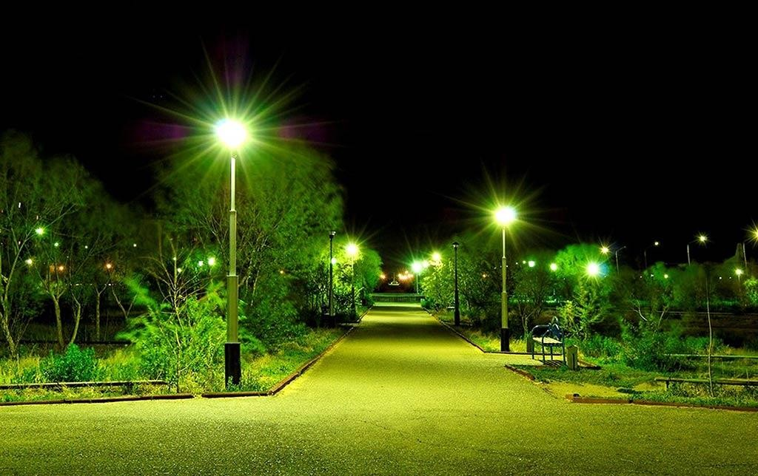 | Устройство наружного освещения общественной территории.

2 | 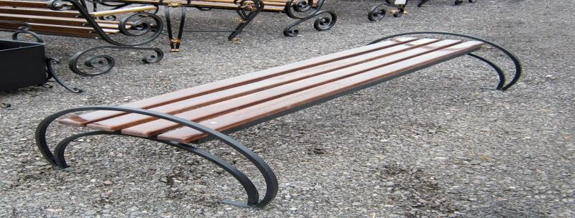 | Устройство малых архитектурных форм (скамейки)
3 | 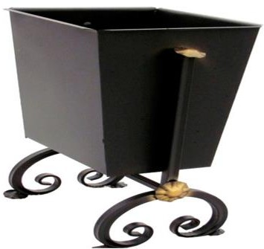 | Устройство малых архитектурных форм (урны для мусора)
4 | 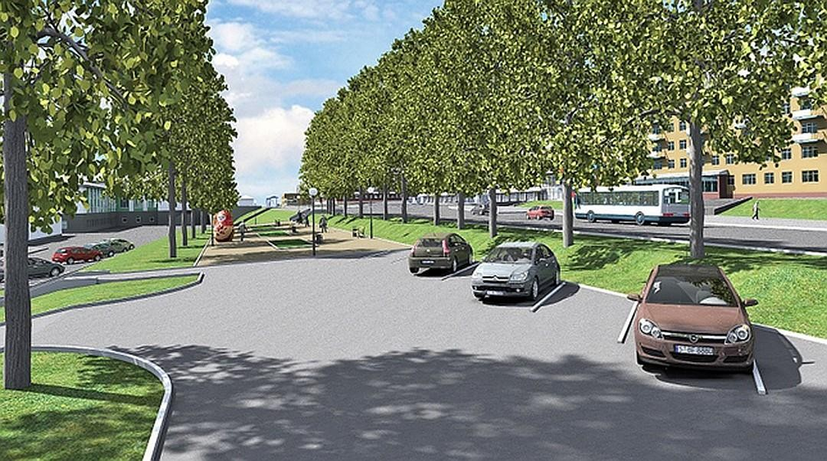 | Устройство автомобильной стоянки на общественной территории

 | 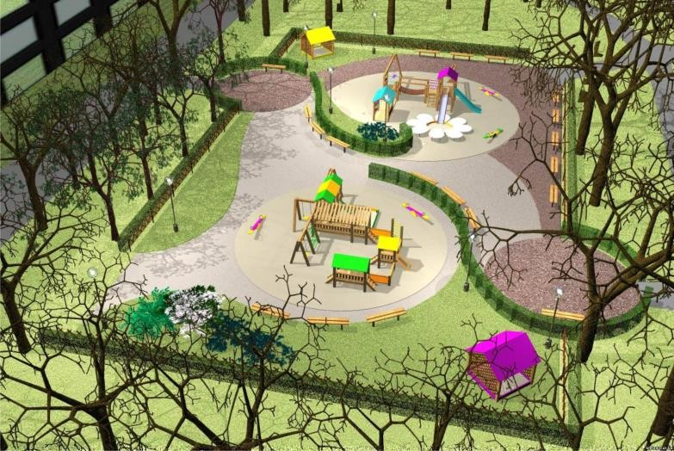 | Установка малых архитектурных форм
 | 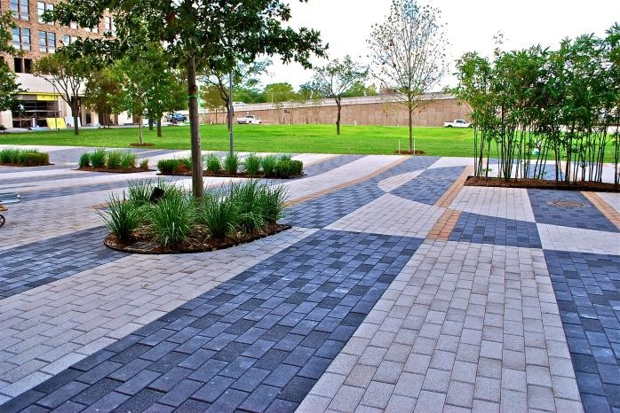 | Приобретение и укладка брусчатки

 | 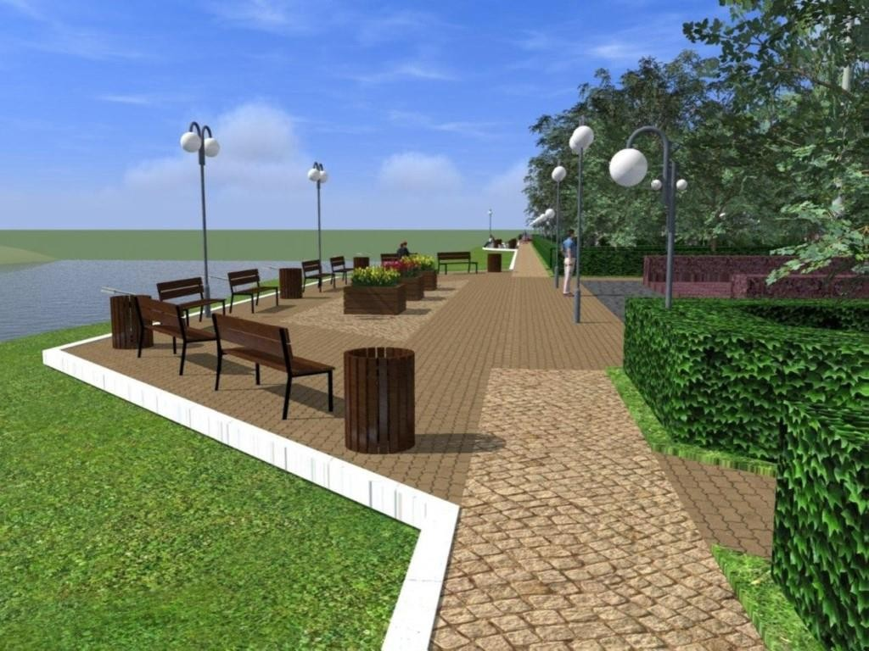 | Обустройство набережной
 | 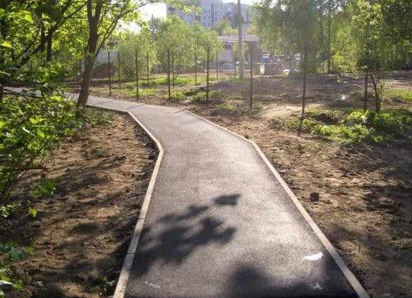 | Ремонт тротуаров, пешеходных дорожек

Приложение № 5
к муниципальной программе «Формирование современной городской среды
городского поселения город Благовещенск муниципального района Благовещенский район Республики Башкортостан на 2018- 2024 годы»
Единичные расценки строительно-монтажных работ на единицу измерения по благоустройству дворовых территорий городского поселения город Благовещенск муниципального района Благовещенский район Республики Башкортостан (без НДС) в ценах 2001 года, включенные в муниципальную программу «Формирование современной городской среды городского поселения город Благовещенск муниципального района Благовещенский район Республики Башкортостан» на 2018-2024 годы»

№ п/п | Обоснование | Наименование | Ед. изм. | Кол. на ед./ всего | Стоимость единицы,  руб.
1 | 2 | 3 | 4 | 5 | 6
1. | ТЕР27-04-001-02Приказ Минстроя России от 12.11.14 №703/пр | Устройство подстилающих и выравнивающих слоев оснований: из песчано-гравийной смеси, дресвы | 100 мЗ материала основания (в плотном теле) | 0,87 | 3823
2. | ТССЦ-408-0200Приказ Минстроя России от 01.06.16 №380/пр | Смесь песчано-гравийная природная | мЗ | 95,7 | 9622
3. | ТЕР27-04-006-01 Приказ Минстроя России от 12.11.14 №703/пр | Устройство оснований толщиной 15 см из щебня фракции 40-70 мм при укатке каменных материалов с пределом прочности на сжатие свьше | 1000 м2 основания | 0,486 | 19030
4. | ТЕР27-04-001-04Приказ Минстроя России от 12.11.14 №703/пр | Устройство подстилающих и выравнивающих снований из щебня | 100 м 3 покрытия | 0,604 | 4044,25
5. | ТССЦ-408-0031 | Щебень из природного камня для строительных работ марка марка :200, фракция 20-40 мм | м 3 | 77,92 | 13430
6. | ТЕР27-06-020-06Приказ Минстроя России от 12.11.14 №703/пр | Устройство покрытия толщиной 4 см из горячих асфальтобетонных смесей пористых крупнозернистых, плотность каменных материалов: 2,5-2,9 т/мЗ | 1 ООО м2 покрытия | 1,41 | 82661
7. | ТЕР27-06-021-06 Приказ Минстроя России от 12.11.14 №703/пр | На каждые 0,5 см изменения толщины покрытия добавлять или исключать: к расценке 27-06-020-06 | 1 ООО м2 покрытия | 0,638 | 8154
8. | ТЕР27-06-020-01 Приказ Минстроя России от 12.11.14 №703/пр | Устройство покрытия толщиной 4 см из горячих асфальтобетонных смесей плотных мелкозернистых типа АБВ, плотность каменных материалов: 2,5- 2,9 т/мЗ | 1 ООО м2 покрытия | 4,715 | 326043
9. | ТЕР27-06-021-01 Приказ Минстроя России от 12.11.14 №703/пр | На каждые 0,5 см изменения толщины покрытия добавлять или исключать: к расценке 27-06-020-01 | 1000 м2 покрытия | 1,133 | 12409
10. | ТЕР27-02-010-02Приказ Минстроя России от 12.11.14 №703/пр | Установка бортовых камней бетонных: при других видах покрытий | 100 м бортового камня | 5,65 | 33216
11. | ТССЦ-446-6500-1004 | Камни бортовые БР-100-20-8 | шт. | 565 | 27379
12. | ТЕР27-07-001-01 Приказ Минстроя России от 12.11.14 №703/пр | Устройство асфальтобетонных покрытий дорожек и тротуаров однослойных из литой мелкозернистой асфальтобетонной смеси толщиной 3 см | 100 м2 покрытия | 0,26 | 1260
13. | ТЕР27-07-005-02Приказ Минстроя России от 12.11.14 №703/пр | Устройство покрытий из тротуарной плитки, количество плитки при укладке на 1 м2: 55 шт. | 10 м2 | 11,1 | 1885
14. | ТЕРЗЗ-04-003-01Приказ Минстроя России от 12.11.14 №703/пр | Установка железобетонных опор В Л 0,38; 6-10 кВ с траверсами без приставок: одностоечных | 1 опора | 9 | 1746
15. | ТССЦ-403-1187Приказ Минстроя России от 01.06.16 №380/пр | Стойка опоры: СВ 95-2 /бетон В25 (М350), объем 0,30 мЗ, расход ар-ры 28,7 кг/(серия 3.407.1-143; 3.407.1-136) | шт. | 9 | 7263
16. | ТЕРЗЗ-04-008-03Приказ Минстроя России от 12.11.14 №703/пр | Подвеска изолированных проводов ВЛ 0,38 кВ с помощью механизмов | 1 км изолированного провода с несколькими жилами при 30 опорах | 0,7956 | 8761
17. | ТССЦ-502-0814Приказ Минстроя России от 01.06.16 №380/пр | Провода самонесущие изолированные для воздушных линий электропередачи с алюминиевыми жилами марки: СИП- 1 1x16+1x25-0,6/1,0 | 1000 м | 0,7956 | 38424
18. | ТЕРЗЗ-04-014-02Приказ Минстроя России от 12.11.14 №703/пр | Установка светильников: с лампами люминесцентными | 1 светильник | 13 | 3183
19. | ТССЦ-509-1355Приказ Минстроя России от 01.06.16 №380/пр | Светильник под ртутную лампу ДРЛ; для наружного освещения консольный РКУ 02-250-003 У1, со стеклом | шт. | 13 | 8250
20. | ТССЦ-116-0534Приказ Минстроя России от 01.06.16 №380/пр | Торшер уличный: однорожковый (художественное литье), высота 4100 мм | шт. | 2 | 11410
21. | ТССЦ-116-0573Приказ Минстроя России от 01.06.16 №380/пр | Решетка ограждения металлическая: ОС- Т15-00 высотой до 0,5 м | п.м
22. | ТССЦ-116-0077Приказ Минстроя России от 01.06.16 №3 80/пр | Скамья на металлических ножках | шт. | 8 | 12368
23. | ТССЦ-116-0084Приказ Минстроя России от 01.06.16 №3 80/пр | Стенка-турник | шт. | 1 | 21439
24. | ТССЦ-116-0093Приказ Минстроя России от 01.06.16 №3 80/пр | Урна круглая металлическая | шт. | 8 | 4546
25. | ТССЦ-116-0242Приказ Минстроя России от 01.06.16 №3 80/пр | Лаз «Гриб» | шт. | 2 | 21856
26. | ТССЦ-301-2138Приказ Минстроя России от 01.06.16 № 380/пр | Мусоросборник (контейнер) | шт. | 4 | 8033
Перевод в текущий уровень цен осуществляется на основании действующего на момент проведения работ приказа Государственного комитета Республики Башкортостан по строительству и архитектуре об утверждении индексов изменения сметной стоимости строительно- монтажных работ объектов бюджетного финансирования к уровню цен сметно-нормативной базы 2001 года.

Приложение № 6
к муниципальной программе «Формирование современной городской среды
городского поселения город Благовещенск муниципального района Благовещенский район Республики Башкортостан на 2018- 2024 годы»

Порядок

аккумулирования и расходования средств заинтересованных лиц, направляемых на выполнение работ по благоустройству дворовых территорий, и

механизм контроля за их расходованием.
- Настоящий Порядок разработан в целях реализации Постановления Правительства Российской Федерации от 10.02.2017 № 169 «Об утверждении Правил предоставления и распределения субсидий из федерального бюджета бюджетам субъектов Российской Федерации на поддержку государственных программ субъектов Российской Федерации и муниципальных программ и устанавливает порядок аккумулирования и расходования средств заинтересованных лиц, направляемых на выполнение работ по благоустройству дворовых территорий, и механизм контроля за их расходованием, а также порядок финансового участия граждан в выполнении указанных работ.
- Аккумулирование средств заинтересованных лиц, направляемых на выполнение работ по благоустройству дворовых территорий, осуществляется на лицевом счете, предназначенном для отражения операций по администрированию поступлений доходов в бюджет, открытом органом Федерального казначейства Администрации городского поселения город Благовещенск муниципального района Благовещенский район РБ в порядке, утвержденном приказом Федерального казначейства от 07.10.2008 года № 7н «О порядке открытия и ведения лицевых счетов Федеральным казначейством и его территориальными органами».
- В Администрацию городского поселения город Благовещенск муниципального района Благовещенский район РБ представляются сведения о сумме софинансирования заинтересованных лиц, механизм расчета сбора средств (с 1 жителя, 1 дома, и т.д.), порядок сбора средств, принятые на общих собраниях собственников многоквартирного дома (далее - МКД).
4. Сбор средств осуществляется после подтверждения участия МКД в Программе. Инициативная группа либо Управляющая компания, ТСЖ осуществляет сбор средств в соответствии с порядком, определенным на собрании собственников МКД.
5. Поступившие от заинтересованных лиц денежные средства перечисляются уполномоченными лицами инициативной группы либо Управляющей компанией, ТСЖ в бюджет поселения по следующим реквизитам:
Адрес: 453431, Республика Башкортостан, г. Благовещенск, ул.Седова,96,помещ.1,5,5А,18
Банковские реквизиты: ОТДЕЛЕНИЕ-НБ РЕСПУБЛИКА БАШКОРТОСТАН БАНКА РОССИИ//УФК по Республике Башкортостан г. Уфа Получатель: УФК по Республике Башкортостан (Администрация городского поселения город Благовещенск муниципального района Благовещенский район Республики Башкортостан)
Р/сч (ЕКС) 40102810045370000067
Получатель: УФК по Республике Башкортостан (Администрация городского поселения город Благовещенск муниципального района Благовещенский район
Республики Башкортостан)
Казначейский счет: 03100643000000010100
БИК ТОФК: 018073401
ОКТМО 80615101
ИНН 0258010691 КПП 025801001
Назначение платежа «Поступления от денежных пожертвований, предоставляемых физическими лицами получателям средств бюджетов городских поселений» с указанием наименования мероприятия.
Назначение платежа «Прочие безвозмездные поступления в бюджеты городских поселений» с указанием наименования мероприятия.
6.Финансовое участие заинтересованных лиц в выполнении мероприятий по благоустройству дворовых территорий подтверждается документально в зависимости от формы такого участия.
7.Документом, подтверждающим финансовое участие, является копия платежного поручения о перечислении средств на счет, открытый в порядке, установленном муниципальным образованием.
8.Платежный документ о внесении средств на счет получателя средств передается в бухгалтерию Администрации городского поселения город Благовещенск муниципального района Благовещенский район РБ. Ведомость сбора средств хранится в Администрации городского поселения город Благовещенск муниципального района Благовещенский район РБ
9.Уполномоченный работник Администрации городского поселения город Благовещенск муниципального района Благовещенский район РБ проверяет и ведет учет поступивших денежных средств для последующего выполнения мероприятий по благоустройству дворовых территорий МКД.
10.После выполнения мероприятий по сбору средств софинансирования заинтересованных лиц, Администрация городского поселения город Благовещенск муниципального района Благовещенский район РБ, либо уполномоченный орган на основании Федерального закона от 05.04.2013 года № 44-ФЗ «О контрактной системе в сфере закупок товаров, работ, услуг для обеспечения государственных и муниципальных нужд» (с изменениями) вносит в план - график наименование, виды, сроки и стоимость работ, которые будут осуществляться по каждому виду работ.
11.Расходы осуществляются на основании заключенных муниципальных контрактов с организациями на представленные работы и услуги, путем предоставления подтверждающих документов о выполненных работах и услугах.
12.Вся информация о расходовании денежных средств, поступивших из бюджета Республики Башкортостан и в порядке софинансирования заинтересованными лицами, подлежит размещению на официальном сайте Администрации городского поселения город Благовещенск муниципального района Благовещенский район РБ. Комплексное благоустройство дворовой территории городского поселения город Благовещенск муниципального района Благовещенский район Республики Башкортостан.
13.Средства, полученные в виде экономии от проведения конкурсных процедур по мероприятию, направляются на финансирование дополнительных объемов работ по данному мероприятию по согласованию с собственниками МКД.

Приложение № 7
к муниципальной программе «Формирование современной городской среды
городского поселения город Благовещенск муниципального района Благовещенский район Республики Башкортостан на 2018- 2024 годы»

Перечень дворовых территорий, включенных в муниципальную программу «Формирование современной городской среды городского поселения город Благовещенск муниципального района Благовещенский район Республики Башкортостан» на 2018-2024 годы»

№ п/п | Адресный перечень всех дворовых территорий МКД в г.Благовещенск, нуждающихся в благоустройстве и подлежащих  благоустройству в период 2018-2024гг. | Ремонтируемая площадь двора, кв.м | Перечень мероприятий | Финансирование (в руб.)
 |  |  |  | Средства Федеральногобюджета | Средства бюджета Республики Башкортостан |  | Внебюджет | Всего
2018 г.
11. | Д.Бедного, д.97 | 2127 | Устройство асфальтобетонного покрытия, установка приборов освещения, устройство автопарковок, установка детской площадки | 958460,85 |  | 188696,79 | 60376,72 | 1207534,36
22. | Д.Бедного, д.70/1 | 2120,6 | Устройство асфальтобетонного покрытия, установка приборов освещения, устройство автопарковок, установка детской площадки | 931943,21 |  | 183476,13 | 58706,28 | 1174125,62
33. | Седова, д.118/1 | 3105 | Устройство асфальтобетонного покрытия, установка приборов освещения, устройство автопарковок, установка детской площадки | 614307,35 |  | 120941,64 | 38697,32 | 773946,31
44. | Бр.Першиных, д.3 | 1416 | Устройство асфальтобетонного покрытия, установка приборов освещения, устройство автопарковок, установка детской площадки | 949838,81 |  | 186999,32 | 59833,58 | 1196671,71
55. | Седова, д.118/1 |  | Поставка и установка ограждения у подъездов дома | 85445,45 |  | 16822,05 | 5382,50 | 107650
66. | Д.Бедного, д.70/1 |  | Приобретение и установка уличных скамеек | 10214,60 |  | 2011,00 | 643,45 | 12869,05
77. | Седова, д.118/1 |  | Приобретение и установка урн | 15655,74 |  | 3082,22 | 986,21 | 19724,17
88. | Д.Бедного, д.97; Д.Бедного, д.70/1; Бр.Першиных, д.3 |  | Приобретение и установка детского спортивного оборудования | 438433,82 |  | 86316,57 | 27618,44 | 552368,83
 |  |  |  | 21 112,33481 |  | 2010,12758 | 252244,5 | 29569264,33

Приложение № 8
к муниципальной программе «Формирование современной городской среды
городского поселения город Благовещенск муниципального района Благовещенский район Республики Башкортостан на 2018- 2024 годы»
Перечень общественных территорий, включенных в муниципальную программу
«Формирование современной городской среды городского поселения город Благовещенск муниципального района Благовещенский район Республики Башкортостан на 2018-2024 годы»

№ п/п | Адресный перечень общественных территорий нуждающихся в благоустройстве и подлежащих  благоустройству в период 2022-2024 годы* | Площадь общественной территории, кв.м | Выполняемые работы
2018г.
1. | г.Благовещенск:  площадь ГДК | 3336 | Устройство покрытий из брусчатки (тротуарной) плитки, ремонт проезда, лестниц, установка малых архитектурных форм (скамейки, урны); прокладка силового наружного кабеля; электроосвещение. Капитальный ремонт гидротехнического сооружения: демонтажные работы; вывоз мусора; архитектурно-строительные решения; монтаж технологического оборудования и трубопроводов; электромонтажные работы; монтаж акустической системы, системы вентиляции; прокладка наружной системы водоотвод и канализации; пусконаладочные работы.
2019г.
1. | г.Благовещенск:  парк № 1 | 3500 | Валка деревьев; вырезка сухих ветвей деревьев лиственных пород; разборка бетонных конструкций объемом более 1м3; разборка бортовых камней на бетонном основании; разборка покрытий и оснований асфальтобетонных; разработка грунта с перемещением бульдозерами; планировка участка вручную; перевозка грунта растительного слоя; копка траншей для установки бордюров вручную; устройство подстилающих и выравнивающих слоев оснований из ПГС; устройство выравнивающих слоев оснований под бордюры из ПЦС; установка бортовых камней бетонных; устройство подстилающих и выравнивающих слоев оснований под тротуарное покрытие; устройство прослойки из нетканого синтетического материала (НСМ) под покрытие из сборки железобетонных плит; устройство подстилающих и выравнивающих слоев оснований из песка; устройство бетонных плитных тротуаров с заполнением швов песком; устройство полимерных наливных полов из полиуретана; крошка резиновая; устройство подстилающих слоев оснований из ПГС; устройство оснований толщиной 15см из щебня фракции 40-70; устройство покрытия толщиной 4см из горячих асфальтобетонных смесей; установка фонарей освещения разработка грунта вручную глубиной до 2м; устройство монолитных железобетонных фундаментов; установка стальных опор промежуточных свободностоящих одностоечных; опоры стальные типа торшер; окраска за один раз лаком установленных стальных опор; электромонтажные работы разработка грунта вручную глубиной до 2м; устройство постелив траншее; кабель до 35кв; кабель силовой с медными жилами с поливинилхлоридной изоляцией и броне из стальной ленты; кабель с медными жилами в изоляции из ПВХ пластиката; засыпка вручную; автомат одно-, двух-трехполосный; засыпка вручную траншей; выключатели автоматические; щитки осветительные; Бокс ЩРН-9 навесной; светильник устанавливаемый вне зданий с лампами люминисцентный; светильник торшерный «Пушкинский» с защитным стеклом; демонтаж большой и малой сцены и здания насосной станции разборка бетонных конструкций.
2020г.
1 | г.Благовещенск:  парк № 1 | 22000 | Замена покрытий с элементами благоустройства; устройство покрытия из бетонной брусчатки с бордюрами; создание детской игровой площадки; создание спортивной площадки; асфальтирование; посадка лиственных, хвойных деревьев, кустарников; устройство клумб и газонов; установка фонарей и скамеек для комфортного досуга жителей; обустройство мусорных контейнеров; реконструкция существующего фонтана; обустройство береговой линии городского пруда на р.Потеха; установка малых архитектурных форм (скамейки, урны, беседки).
2021г.
1 | г.Благовещенск:  парк № 1  - Благоустройство детской площадки Городского парка №1 и прилегающей территории в ГП г. Благовещенск МР Благовещенский район Республики Башкортостан;  - Благоустройство спортивной площадки Городского парка №1 и прилегающей территории в ГП г. Благовещенск МР Благовещенский район Республики Башкортостан | $\sim$5000 | Замена покрытий с элементами благоустройства; устройство покрытия из бетонной брусчатки с бордюрами и асфальтирование площадок; создание детской игровой и спортивной площадки;; посадка лиственных, хвойных деревьев, а также кустарников; оформление клумб и газонов; установка фонарей и скамеек для комфортного досуга жителей; обустройство мусорных контейнеров; реконструкция существующего фонтана; обустройство береговой линии городского пруда на р.Потеха; установка малых архитектурных форм (скамейки, урны, беседки).
2 | Благоустройство территории, прилегающая к улице Советская в ГП г.Благовещенск МР Благовещенский район Республики Башкортостан | $\sim$2000 | Замена покрытий с элементами благоустройства; устройство покрытия из бетонной брусчатки с бордюрами и асфальтирование площадок; создание детской игровой и спортивной площадки;; посадка лиственных, хвойных деревьев, а также кустарников; оформление клумб и газонов; установка фонарей и скамеек для комфортного досуга жителей; обустройство мусорных контейнеров; реконструкция существующего фонтана; обустройство береговой линии городского пруда на р.Потеха; установка малых архитектурных форм (скамейки, урны, беседки).
3 | Благоустройство территории набережной реки Потеха, территории Городского парка, сквера у входа в «БАЗ» и прилегающей территории в ГП г.Благовещенск МР Благовещенский район Республики Башкортостан(Развитие исторического центра города Благовещенск "Возвращение к истокам") | 22000 | Замена покрытий с элементами благоустройства; устройство покрытия из бетонной брусчатки с бордюрами; посадка деревьев и кустарников; оформление клумб и газонов; установка фонарей и скамеек для комфортного досуга жителей; создание детской игровой; установка малых архитектурных форм (скамейки, урны, беседки).
2022г.
1 | Благоустройство территории набережной реки Потеха, территории Городского парка, сквера у входа в «БАЗ» и прилегающей территории в ГП г.Благовещенск МР Благовещенский район Республики Башкортостан(Объект1, 2) | 18000 | Замена покрытий с элементами благоустройства; устройство покрытия из бетонной брусчатки с бордюрами; посадка деревьев и кустарников; оформление клумб и газонов; установка фонарей и скамеек для комфортного досуга жителей; создание детской игровой; установка малых архитектурных форм (скамейки, урны, беседки).
2023г.
1 | Благоустройство Тропы здоровья в ГП г. Благовещенск МР Благовещенский район Республики Башкортостан |  | Обустройство пешеходных дорожек, дорожек для занятия спортом и организация мест отдыха, установка МАФов.
2 | Благоустройство участка ул. Советская в ГП г. Благовещенск МР Благовещенский район Республики Башкортостан |  | Обустройство смотровой площадки, с местами отдыха, устья реки Потеха, устройство пешеходной зоны с размещением информационных стендов с информацией о истории г. Благовещенска, наружного освещения, установка МАФов.
3 | Благоустройство сквера ул. Седова и ул. Луговая в ГП г. Благовещенск МР Благовещенский район Республики Башкортостан |  | Обустройство комфортной зоны с освещением, озеленением, а также установкой памятного знака г. Благовещенска
2024г.
1 | Алея по ул.Седова  (г.Благовещенск, Седова д.110, д.120) |  | Устройство пешеходных дорожек, установка малых архитектурных форм (скамейки, урны), наружное освещение

*Перечень общественных территорий, подлежащих благоустройству в 2022 – 2024 годы, будет скорректирован в соответствии с Порядком представления, рассмотрения и оценки предложений граждан, организаций о включении наиболее посещаемой муниципальной территории общего пользования в муниципальную программу «Формирование комфортной городской среды на 2022 - 2024 годы», утвержденными постановлениями Администрациями городского поселения город Благовещенск муниципального района Благовещенский район Республики Башкортостан

